* Cuando se crea una columna calculada, esa no se puede volver a llamar, pero esto se puede solucionar con las vistas
* **8.1. Vistas**
  + Podemos crear una vista con el comando CREATE VIEW()
  + Definimos un nombre para la vista, colocamos AS, y después colocamos todo el código de la columna que hicimos
* **8.2. Modificar y borrar vistas con código**
  + DROP VIEW
  + Es necesario saberlo con código porque muchas veces no se tiene un ambiente de trabajo
  + Las vistas son consultas guardadas.
  + Una vista NO es lo mismo que una tabla

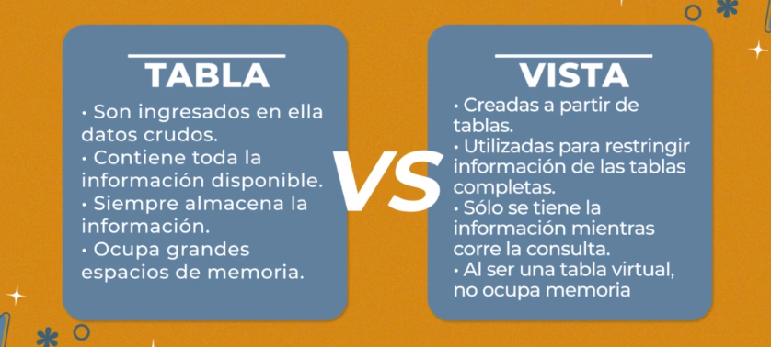

* **8.3. Modificar vistas**
  + Al editar una vista SI se edita la tabla original